Tipos de Datos y Contenedores

Tipos de datos primitivos
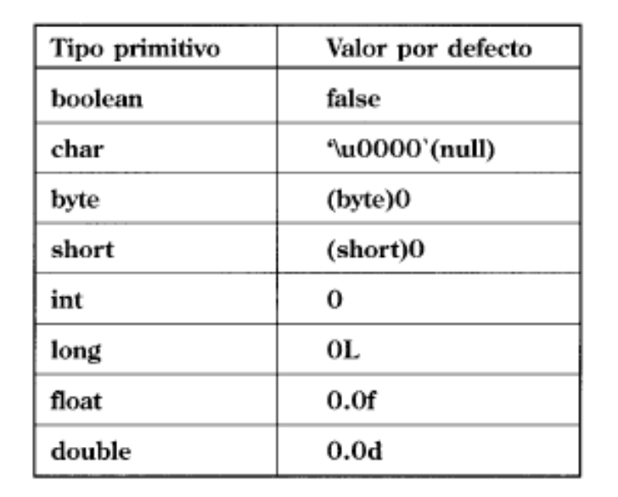

Los arrays son objetos de primera clase
Independientemente del tipo de array con el que se esté trabajando, el identificador de array es, de hecho, una referencia a un objeto verdadero que se crea en el montículo.

La clase Arrays
En java.uti1 se encuentra la clase Arrays, capaz de mantener un conjunto de métodos estáticos que llevan a cabo funciones de utilidad para arrays. Tiene cuatro funciones básicas: equals( ) para comparar la igualdad de dos arrays; fill( ) para rellenar un array con un valor; sort( ) para ordenar el array; y binarySearch( ) para encontrar un dato en un array ordenado. Todos estos métodos están sobrecargados para todos los tipos de datos primitivos y objetos. Además, hay un método simple asList( ) que hace que un array se convierta en un contendor List.

Introducción los contenedores
Las clases contenedoras son una de las herramientas más potentes de cara al desarrollo puro y duro, puesto que incrementan significativamente el potencial del programador. Los contenedores de Java 2 representan un rediseño concienzudo de las pobres muestras de Java 1.0 y 1.1. Algunos de los rediseños han provocado mayores restricciones y precisan de un mayor cuidado. También completa la funcionalidad de la biblioteca de contenedores, proporcionando el comportamiento de las listas enlazadas y colas (con doble extremo llamadas "bicolas").
La biblioteca contenedora de Java 2 toma la labor de "almacenar objetos" y lo divide en dos conceptos distintos:
1. Colección (Collection): grupo de elementos individuales, a los que generalmente se aplica alguna regla. Una lista (List) debe contener elementos en una secuencia concreta, y un conjunto (Set) no puede tener elementos duplicados. (Una bolsa, que no está implementada en la biblioteca de contenedores de Java -puesto que las Listas proporcionan gran parte de esta funcionalidad no tiene estas reglas.)
2. Mapa (Map): grupo de pares de objetos clave-valor. A primera vista, esto parecería una Colección (Collection) de pares, pero cuando se intenta implementar así, su diseño se vuelve complicado, por lo que es mejor convertirla en un concepto separado. Por otro lado, es conveniente buscar porciones de Mapa creando una Colección que la represente. Por consiguiente, un Mapa puede devolver un Conjunto (Set) de sus claves, una Colección de sus valores, o un Conjunto de sus pares. Los Mapas, al igual que los arrays pueden extenderse de manera sencilla a múltiples dimensiones sin añadir nuevos conceptos: simplemente se construye un Mapa cuyos valores son Mapas (y el valor de esos Mapas pueden ser Mapas, etc.).

Visualizar contenedores
A diferencia de los arrays, los contenedores se visualizan elegantemente sin necesidad de ayuda. He aquí un ejemplo que muestra también los tipos básicos de contenedores:
/ / : c09:RellenarListas.java
// El método Collections. fill()
import java.uti1. *;
public class RellenarListas{
public static void main(String[] args) {
List lista = new ArrayList();
for(int i = 0; i < 10; i++) {
1ista.add ("") ;
}
Collections.fill(lista, "Hola");
System.out.println(1ista);
}
}

Iteradores
En cualquier clase contenedora, hay que tener una forma de introducir y extraer elementos.
Después de todo, éste es el primer deber de un contenedor -almacenar elementos. En el ArrayList, add( ) es la forma de insertar objetos, y get( ) es una de las formas de extraer objetos.
ArrayList es bastante flexible -se puede seleccionar cualquier cosa en cualquier momento, y seleccionar múltiples elementos a la vez, utilizando índices diferentes.
El Iterator de Java es un ejemplo de un iterador con este tipo de limitaciones. No hay mucho que se pueda hacer con él salvo:
1. Pedir a un contendor que porporcione un iterador utilizando un método denominado iterator( ). Este Iterador estará listo para devolver el primer elemento de la secuencia en la primera llamada a su método next( ).
2. Conseguir el siguiente objeto de la secuencia con next( ).
3. Ver si hay más objetos en la secuencia con hasNext( ).
4. Eliminar el último elemento devuelto por el iterador con remove( ).

// Contenedor simple con Iterador.
import java.util.*;

public class GatosYPerros2 {
public static void main(String[] args) {
ArrayList gatos = new ArrayList () ;
for(int i = 0; i < 7; i++)
gatos. add (new Gato (i) ) ;
Iterator e = gatos. iterator () ;
while (e. hasNext ( ) )
( (Gato) e.next () ).escribir () ;
}
}

Taxonomía de contenedores
Las colecciones y mapas pueden implementarse de distintas formas, en función de las necesidades de programación. Nos será de ayuda echar un vistazo al diagrama de los contenedores de Java 2:
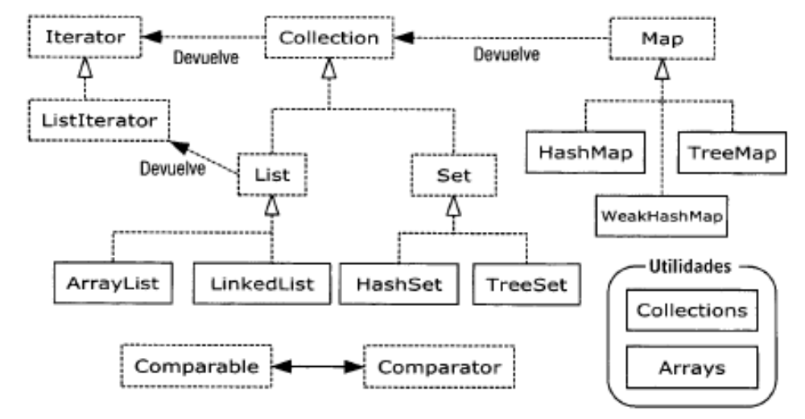
Este diagrama puede ser un poco cargante al principio, pero se verá que realmente sólo hay tres componentes contenedores: Map, List y Set, y sólo hay dos o tres implementaciones de cada uno (habiendo una versión preferida, generalmente).

Funcionalidad de la Collection
La siguiente tabla muestra todo lo que se puede hacer con una Collection (sin incluir los métodos que vienen automáticamente con Object), y por consiguiente, todo lo que se puede hacer con un Set o un List. (List también tiene funcionalidad adicional.) Los objetos Map no se heredan de Collection, y se tratarán de forma separada.

Funcionalidad de la interfaz List
La clase List básica es bastante fácil de usar, como ya se ha visto con ArrayList. Aunque la mayoría de veces simplemente se usará add( ) para insertar objetos, get( ) para sacarlos todos a la vez el iterator( ) para lograr un Iterador para la secuencia, también hay un conjunto de otros métodos que podrían ser útiles.
Además, hay, de hecho, dos tipos de objetos List: el ArrayList básico que destaca entre los elementos de acceso aleatorio, y la mucho más potente LinkedList (que no fue diseñada para un acceso aleatorio rápido, pero que tiene un conjunto de métodos mucho más generales).

Funcionalidad de la interfaz Set
Set tiene exactamente la misma interfaz que Collection, por lo que no hay ninguna funcionalidad como la que hay con los dos objetos List. Sin embargo, Set es exactamente igual a Collection; simplemente tiene un comportamiento distinto. (Éste es el uso ideal de la herencia y del polirnorfisrno: expresar comportamiento distinto.) Un Set es un objeto Collection que rehúsa guardar más de una instancia de cada valor de objeto (lo que constituye el "valor" del objeto es más complejo, como veremos).

Funcionalidad Map
Un objeto ArrayList permite hacer una selección a partir de una secuencia de objetos usando un número, por lo que en cierta forma asigna números a los objetos. Pero, ¿qué ocurre si se desea seleccionar un objeto de una secuencia siguiendo algún otro criterio? Una pila es un ejemplo de esto: su criterio de selección es "el último elemento insertado en la pila". Un giro contudente de esta idea de "seleccionar a partir de una secuencia" se le denomina un mapa, un diccionario o un array asociativo.
Conceptualmente, parece un objeto ArrayList, pero en vez de buscar los objetos usando un número, se buscan utilizando ¡otro objeto! Este suele ser un proceso clave en un programa.
Este concepto se presenta en Java como la interfaz Map. El método put(0bject clave, Object valor) añade un valor (el elemento deseado), y le asocia una clave (el elemento con el que buscar). get(0bject clave) devuelve el valor a partir de la clave correspondiente. También se puede probar un Map para ver si contiene una clave o valor con containsKey( ) y containsValue( ).

Resumen
Para repasar los contenedores proporcionados por la biblioteca estándar de Java:
1. Un array asocia índices numéricos a objetos. Guarda objetos de un tipo conocido por lo que no hay que convertir el resultado cuando se está buscando un objeto. Puede ser multidimensional, y puede guardar datos primitivos. Sin embargo, no se puede cambiar su tamaño una vez creado.
2. Una Colección guarda elementos sencillos, mientras que un Mapa guarda pares asociados.
3. Como un array, una Lista también asocia índices numéricos a los objetos -se podría pensar que los arrays y Listas son contenedores ordenados. La Lista se redimensiona automáticamente al añadir más elementos. Pero una Lista sólo puede guardar referencias a Objetos, por lo que no guardará datos primitivos, y siempre hay que convertir el resultado para extraer una referencia a un Objeto fuera del contenedor.
4. Utilice un ArrayList si se están haciendo muchos accesos al azar, y una LinkedList si se están haciendo muchas inserciones y eliminaciones en el medio de la lista.
5. El comportamiento de las colas, bicolas y pilas se proporciona mediante LinkedList.
6. Un Mapa es una forma de asociar valores no números, sino objetos con otros objetos. El diseño de un HashMap se centra en el acceso rápido, mientras que un TreeMap mantiene sus claves ordenadas, no siendo, por tanto, tan rápido como un HashMap.
7. Un Conjunto sólo acepta uno de cada tipo de objeto. Los HashSets proporcionan búsquedas extremadamente rápidas, mientras que los TreeSets mantienen los elementos ordenados.
8. No hay necesidad de usar las clases antiguas Vector, Hashtable y Stack en el código nuevo.
Los contenedores son herramientas que se pueden usar en el día a día para construir programas más simples, más potentes y más efectivos.

